Рассмотрено Утверждаю
на заседании Педагогического совета Заведующий МБДОУ «Детский сад №2 «Кояшкай»»
от «___» ____________ 2017 г ________/Зиннатуллина В.Н./
Протокол № ____ Приказ № ____ от «____» _______________ 2017 г.

Муниципальное бюджетное дошкольное образовательное
учреждение «ДС №2 «Кояшкай» г.Мамадыш»
Мамадышского муниципального района Республики Татарстан

Индивидуальный план повышения профессионального
уровня педагога на межаттестационный период
Музыкального руководителя
I квалификационной категории
Бабатьевой Анны Григорьевны
На 2016-2020 учебный год

г. Мамадыш
2016г.

Муниципальное бюджетное дошкольное образовательное учреждение
«ДС №2 «Кояшкай» г.Мамадыш» Мамадышского муниципального района
Республики Татарстан
Индивидуальный план повышения профессионального уровня педагога на межаттестационный период Бабатьевой Анны Григорьевны
Музыкального руководителя I квалификационной категории
МБДОУ «ДС № 2 «Кояшкай» г.Мамадыш» РТ
на 2016 – 2020 учебный год
Должность: музыкальный руководитель МБДОУ «ДС №2 «Кояшкай» г.Мамадыш»
Образование: среднее профессиональное,Чистопольское пед. Училище, 1977 год
Стаж педагогической работы: 40 лет
Категория:
Когда обучался на курсах повышения квалификации прошла повышение квалификации по дополнительной профессиональной программе: «Организация и содержательные аспекты деятельности музыкального руководителя ДОУ в условиях реализации ФГОС дошкольного образования» в объёме 64 часа
Формулировка темы: «Организация и содержательные аспекты деятельности музыкального руководителя ДОУ в условиях реализации ФГОС дошкольного образования» с 21 сентября 2017 по 02 октября 2017г.
Дата начала работы над темой Предполагаемая дата окончания работы
01.09.2016 год 29.05.2020 год

Тема: «Развитие музыкальных способностей дошкольников через проектную деятельность»
Цель: Повышение профессиональной компетенции по вопросу развития музыкальных способностей дошкольников через проектную деятельность. Углубление и систематизация своих знаний о формировании у детей музыкальных способностей.
Задачи:
1. Повысить собственный уровень знаний путём изучения методической литературы и передовых образовательных технологий по данной теме.
2. Отбор необходимого содержания из дошкольных методик.
3. Изучить ФГОС ДО, уяснить их особенности, внести изменения в учебные планы.
4. Формировать основы музыкальной культуры дошкольников.
5. Развивать умения сотрудничества и сотворчества в коллективной музыкальной деятельности.
5. Сформировать у детей представление о разнообразии музыкальных инструментов и оркестров.
6. Обучение детей игре на курае, шумовых музыкальных инструментах и повышение уровня развития навыков игры в оркестре
7. Способствовать развитию Музыкальной Личности: мыслящей, с развитыми музыкальными способностями, творческой, самостоятельной и владеющей всеми навыками.
Основные формы и методы работы:
- анализ музыкально-педагогической литературы;
- анализ продуктивной деятельности детей;
- наблюдение;
- обучающие и развивающие занятия;
- индивидуальная работа;
- досуговые мероприятия;
- участие в конкурсах;
- внедрение инновационных подходов, разработка сценариев, докладов, выступлений, буклетов, презентаций;
- разработка дидактического материала, наглядности;
- мастер-классы;
- обобщение опыта по исследуемой теме.
Ожидаемые результаты:
1. Повышение уровня музыкально-эстетического развития детей через созданную систему социального партнерства МБДОУ «Д/с №2 «Кояшкай» – родители.; Развитие познавательного интереса у детей, расширение представлений о музыке. Готовность воспринимать музыку, эмоционально откликаться на выраженные в ней чувства и настроения.
2. Вовлечение каждого ребёнка в творческую деятельность.
3. Приобщение дошкольников к классической и народной музыке.
Положительная динамика показателей развития детей -
Поступление большинства детей в МБОУ ДОД ДШИ им. Яруллиных для дальнейшего обучения, обучение детей в различных кружках: хореография, вокал.
Актуальность
Актуальность моей темы заключается в том, что все музыкальные способности объединяются единым понятием – музыкальность.
«Музыкальность – это комплекс способностей, развиваемых на основе врождённых задатков в музыкальной деятельности, необходимых для успешного её осуществления» (О.П. Радынова «Музыкальное развитие детей»). Ядром музыкальности являются три основные способности, которые необходимы для успешного осуществления всех видов музыкальной деятельности: эмоциональная отзывчивость, музыкальный слух, чувство ритма.
- Эмоциональная отзывчивость на музыку – это центр музыкальности ребенка, основа его музыкальной деятельности, необходимая для про чувствования и осмысления музыкального содержания и его выражения в исполнительской и творческой деятельности.
- Музыкальный слух необходим для чистого интонирования при пении.
- Чувство ритма необходимо для движения, танцев и игре на музыкальных инструментах.
Современными исследователями доказано, что формировать основы музыкальной культуры, развивать музыкальные способности нужно начинать как можно раньше. Бедность музыкальных впечатлений детства, их отсутствие вряд ли можно будет восполнить позднее, будучи взрослым. Для формирования основ культуры необходима соответствующая окружающая среда, которая даст ему возможность познакомиться с разнообразной музыкой, научиться воспринимать и переживать её.
Музыкальная деятельность дошкольников – это различные способы, средства познания детьми музыкального искусства (а через него и окружающей жизни, и самого себя), с помощью которого осуществляется и общее развитие.
В музыкальном воспитании детей выделяются следующие виды музыкальной деятельности:
- Восприятие;
- Исполнительство;
- Творчество;
- Музыкально-образовательная деятельность.
Все они имеют свои разновидности. Так, восприятие музыки может существовать как самостоятельный вид деятельности, а может предшествовать и сопутствовать остальным видам. Исполнительство и творчество осуществляется в пении, музыкально-ритмических движениях и игре на музыкальных инструментах. Музыкально-образовательная деятельность включает в себя сведения общего характера в музыке как виде искусства, музыкальных жанрах, композиторах, музыкальных инструментах и т.д., а также специальные знания о способах исполнительства. Каждый вид музыкальной деятельности, имея свои особенности, предполагает овладение детьми теми способами деятельности, без которых она не осуществима, и оказывает специфическое влияние на музыкальное развитие дошкольников. Поэтому так важно использовать все виды музыкальной деятельности.
Реализация данной темы рассчитана на 4 года (2016-2020 учебный год)

2016 – 2017 учебный год
Проект на тему: «Весёлый оркестр»
Вид проекта: творческо-познавательный
Срок реализации проекта: 1 год (среднесрочный)
Участники проекта: воспитанники подготовительной группы, музыкальный руководитель, воспитатели, родители.
Цель проекта: Создание благоприятных условий для развития музыкальных способностей детей в наиболее сенситивный период их развития, что, в свою очередь оказывает благотворное влияние на развитие социальной, умственной, эмоциональной сфер личности ребёнка.
(Игра на ДМИ позволяет ребёнку в увлекательной и игровой форме войти в мир музыки, создает условия для творчества, эстетических переживаний, даёт ребёнку новые знания об окружающем мире.)
Основной задачей при обучении детей игре на ДМИ считаю создание положительного эмоционального климата на занятиях, что, в свою очередь, позволяет успешно осваивать практический материал. В течение учебного года также решаю следующие задачи:
Задачи проекта:
Обучающие:
-Развитие музыкальных способностей: звуковысотного, ритмического, тембрового слуха.
-Расширение кругозора детей через знакомство с музыкальной культурой и музыкальными инструментами.
-Знакомить детей с приёмами игры на детских муз инструментах.
-Учить детей воспроизводить равномерную ритмическую пульсацию и простейшие ритмические рисунки с помощью хлопков, притопов и других движений, а также в игре на различных детских музыкальных инструментах.
-Закреплять у детей навыки совместной игры, развивать чувство ансамбля.
-Поощрять стремление детей импровизировать на музыкальных инструментах.
-Поддерживать желание играть на инструментах в группе, в повседневной жизни.
Воспитательные:
-Активизировать внимание ребенка, работу его мысли, его эмоциональную и эстетическую отзывчивость.
-Воспитание у детей веры в свои силы, в свои творческие способности;
-Воспитание творческой инициативы, художественного вкуса.
-Воспитание сознательных отношений между детьми.
Развивающие:
-Способствовать становлению и развитию таких волевых качеств, как выдержка, настойчивость, целеустремленность, усидчивость, чувства коллективизма, ответственность, дисциплинированность.
-Развивать память и умение сконцентрировать внимание.
-Развивать мышление, аналитические способности.
-Развивать мускулатуру и мелкую моторику пальцев рук.
-Способствовать координации музыкального мышления и двигательных функций организма
-Развивать фантазию, творческие способности, музыкальный вкус, учить понимать и любить музыку.
Ожидаемые результаты проекта:
Знать:
Названия музыкальных инструментов и правила их хранения;
Приемы игры на различных музыкальных инструментах;
Нотную грамоту;
Традиции своего народа;
Программный материал 1 года обучения.
Уметь:
Применить знания на практике.
Уметь слаженно играть в оркестре.
Понимать дирижерский жест руководителя, выразительные особенности звукоизвлечения и звуковедения.
Находиться в коллективе, быть сплоченными дошкольниками и уметь следовать общей идее;
Проявлять свои творческие способности;
Краткое содержание проекта:
№ | Содержание и виды работ
1. | Вводное занятие. Диагностика. Индивидуальные и групповые беседы с родителями по выявлению заинтересованности в совместной работе проекта.
2. | Приобретение необходимых музыкальных инструментов для оркестра. Знакомство с музыкальными инструментами весёлого оркестра «Солнечные лучики»: курай, маракасы, деревянные ложки, трещотки.
3. | Знакомство с приёмами игры на музыкальных инструментах
4. | Нотная грамота.
5. | Индивидуальные занятия. Работа над репертуаром.
6. | Работа над ритмом.
7. | Музыкальные гостиные.
8. | Участие в праздниках ДОУ.
9. | Подготовка к различным детским конкурсам и фестивалям. Выбор репертуара.
Форма презентации: Художественно-творческая.
Работа проводилась в 3 этапа: подготовительный, основной, заключительный. В 1 этапе проекта проводилось вводное занятие. Первичная диагностика уровня знаний и умений воспитанников по музыкальному развитию. Определили музыкальные способности детей, выбрали осваиваемый инструмент. Во 2 этапе занятия проводились в форме музыкальных гостиных (совместная деятельность детей и родителей) на темы: «Музыкальная азбука или страна, где живут звуки», «Музыкальная планета», «Сказка в музыке». Индивидуальные занятия:
По обучению навыкам игры на курае, на деревянных ложках, трещотках, погремушках, маракасах. Работали над ритмом: Игры с картинками; Игры с именами; Ритм в стихах. Выступали с оркестром на праздниках, вечерах досуга и других мероприятиях. Приглашали музыкантов из ДШИ и слушали живое исполнение музыкальных инструментов, также посещали ДШИ. В конце проекта организовали и провели заключительную диагностику уровня знаний и умений музыкального развития детей подготовительной группы.
Этапы проекта:
Этапы | Форма работы  (с наименованием) | Задачи | Срок реализации
1 этап | Вводное занятие. Первичная диагностика уровня знаний и умений воспитанников по музыкальному развитию. | Определить  музыкальные способности детей, выбрать осваиваемый инструмент. | Сентябрь
2 этап | ООД: «Музыкальная азбука или страна, где живут звуки» | Познакомить со звуками: Звуки- шумы, Музыкальные звуки, высокие и низкие; долгие и короткие. | Сентябрь
2 этап | ООД к проекту  «Весёлый оркестр», на тему: «Музыкальная планета»  (совместная деятельность детей и родителей) | Закрепить понятия «вокальная» и «инструментальная» музыка. Дать определение оркестра. Познакомить с определениями: классическая, народная. Обогащать знания детей о свойствах и особенностях скрипки, балалайки, курая. Рассказать легенду возникновения этих инструментов. Обогащение словаря терминами: оркестр, дирижёр, музыкальный фрагмент. Познакомить с расположением симфонического оркестра, оркестра народных инструментов. | Октябрь
2 этап | Индивидуальные занятия:  Обучение навыкам игры на курае нота «соль», «ля». Обучение навыкам игры на деревянных ложках, трещотках, погремушках. | Учить правильной постановке пальцев. Учить извлекать правильно ноту «соль», «ля» четвертными и восьмыми длительностями. Учить правильно выбивать ритм на шумовых инструментах. | Октябрь
2 этап | Музыкальная гостиная: «Сказка в музыке». (совместная деятельность детей и родителей) | Различать звучание разных инструментов: фортепиано, курай, флейта. | Ноябрь
2 этап | Индивидуальные занятия:  Обучение навыкам игры на курае нота «си», «до».  Обучение навыкам игры на деревянных ложках, трещотках, маракасах. | Закрепить постановку пальцев. Учить правильно играть ноту «си», «до» четвертными и восьмыми длительностями. Закрепить навыки игры на шумовых инструментах. | Ноябрь
2 этап | Мастер-класс для педагогов:  «Развитие творческой активности воспитанников  через обучение детей игре на детских музыкальных инструментах»  (совместная деятельность детей и родителей) | Проявлять творческую инициативу. | Декабрь
2 этап | Индивидуальные занятия:  Обучение навыкам игры на курае, нота «фа», «ми».  Обучение навыкам игры на деревянных ложках, трещотках, маракасах. | Формировать умение правильно закрывать дырочки на курае. Учить правильно играть ноту «фа», «ми». Продолжать обучать детей игре на шумовых инструментах. | Декабрь
2 этап | Индивидуальные занятия: Обучение навыкам игры на курае, нота «ре», «до».  Обучение навыкам игры на деревянных ложках, трещотках, маракасах. | Развивать музыкальный слух, быстроту реакции, выразительность движений. Учить правильно закрывать дырочки на курае. Закрепить навыки игры на шумовых инструментах. Слаженно играть в оркестре». | Январь
2 этап | Встреча с папами на досуге «День защитника Отечества». Выступление оркестра. | Закрепить навыки игры на шумовых инструментах. Слаженно играть в оркестре». | Февраль
2 этап | Индивидуальные занятия: Обучение навыкам игры на курае, нота «ре», «до».  Обучение навыкам игры на деревянных ложках, трещотках, маракасах. | Развивать музыкальный слух, быстроту реакции, выразительность движений. Учить правильно закрывать дырочки на курае. Закрепить навыки игры на шумовых инструментах. Слаженно играть в оркестре». | Февраль
2 этап | Работа над ритмом:  Игры с картинками;  Игры с именами;  Ритм в стихах:  «Весенняя сказка».  Выступление оркестра на праздник «8 Марта». | Развивать чувство ритма. Закрепить умение выкладывать ритмические формулы. Привлечь внимание детей к красоте весенних звуков природы. Проиграть мелодию с каждым из участников оркестра. | Март
2 этап | Работа над ритмом:  «Дождик бегает по крыше»  Игра в оркестре. | Продолжать развивать чувство ритма. Развивать плавность рук, музыкальность и выразительность движений. Формировать чистоту исполнения мелодий. | Апрель
2 этап | Индивидуальные занятия:  Обучение навыкам игры на курае. Обучение навыкам игры на шумовых инструментах.  Выступление оркестра на празднике: «День Победы». | Формировать умение правильно музицировать на курае. Уметь слушать игру друг друга, не опережать и не отставать. Продолжать обучать детей игре на шумовых инструментах. Воспитывать уважение к Ветеранам В.О.В. | Май
2 этап | Индивидуальные занятия:  Обучение навыкам игры на курае. Обучение приёмам игры на шумовых инструментах.  Ритмические формулы. | Развивать выразительность движений, чувство ритма, артистизм. | Май
3 этап | Организация и проведение заключительной диагностики уровня знаний и умений музыкального развития детей старшей группы. | Выявить уровень сформированности знаний и умений в музыкальном развитии. | Май

Приложени№1
Сценарий ООД для подготовительной группы
На тему: «Музыкальная азбука или страна, где живут звуки»
Приложени№2
Конспект познавательной ООД для подготовительной группы
на тему: «Музыкальная планета»
(совместная деятельность детей и родителей)
Приложени№3
Сценарий концерта: «Сказка в музыке»
(совместная деятельность детей и родителей)
Приложение № 4
Мастер-класс
«Развитие творческой активности воспитанников
через обучение детей игре на детских музыкальных инструментах»

2017 – 2018 учебный год
Творческо-познавательный проект: «Музыкальная планета»
Ввести ребёнка в мир музыки с радостью и улыбкой!
Название проекта: «Музыкальная планета»
Руководитель проекта:
музыкальный руководитель Бабатьева Анна Григорьевна
Вид проекта: творческо-познавательный
Участники проекта: музыкальный руководитель, дети подготовительной группы, воспитатели, родители.
Срок реализации: долгосрочный (сентябрь 2017 – май 2018 года)
Цель проекта:
Достижение оптимального уровня музыкально-эстетического развития дошкольников через созданную систему социального партнерства МБДОУ «Д/с №2 «Кояшкай» – родители.
Задачи проекта:
Воспитательная: Формировать у детей эстетическое восприятие окружающего мира. Воспитывать гармоничное отношение детей друг к другу, взаимопомощь, навыки слаженной игры в оркестре;
Развивающая: Развивать основы музыкальной культуры дошкольников, умение слушать и понимать содержание музыкальных произведений; Развивать познавательные и творческие способности. Способствовать развитию мыслительной деятельности, памяти, слуха, фантазии.
Обучающая: Формировать потребность в восприятии музыки. Обогащать музыкальные впечатления детей и способствовать формированию музыкального вкуса, музыкальной памяти и музыкальности в целом. Познакомить детей с народными музыкальными инструментами, обучать детей игре на курае и других шумовых музыкальных инструментах, входящих в состав оркестра. Осваивать различные формы приобретения опыта.
План реализации проекта:
Первый этап – подготовительный рассчитан на два месяца (сентябрь-октябрь). Его цели: привлечение внимания педагогов д/с, родителей, к совместной деятельности по музыкально-эстетическому направлению развития детей, создание материальной базы, творческой группы, системы координации усилий участников проекта. Подготовительный этап проведения в жизнь идеи социального партнерства в работе с дошкольниками предусматривает создание группы реализации проекта. В это время устанавливается тесная связь с группой родителей, которая будет активно включена в реализацию проекта. Сентябрь – это первый месяц, когда разрабатываются: общие и индивидуальные формы работы с детьми по музыкально-эстетическому развитию, вносятся коррективы в планы работы музыкального руководителя.
Семьи воспитанников принимают активное участие в создании условий для музыкально-эстетического развития детей.
Второй этап – Основной. В ходе реализации основной части проекта организована работа с детьми, цель которой: повышение уровня музыкально-эстетического развития. В структуру музыкальности включаются три основные музыкальные способности: ладовое чувство, которое проявляется при восприятии музыки, как эмоциональное переживание, музыкально-слуховое представление, включает в себя память и воображение, эта способность, проявляющая в воспроизведении по слуху мелодии; чувство ритма - это восприятие и воспроизведение временных отношений в музыке - это способность активно переживать музыку, чувствовать эмоциональную выразительность музыкального ритма и точно воспроизводить его.
Составлен банк данных по каждому одарённому ребенку, в виде таблицы, кто на каком инструменте может играть, чтобы эффективнее выстроить работу с данной категорией детей и отслеживать ее результаты. /Приложение № 3/
Для формирования у дошкольников музыкально-эстетического развития используются активные формы работы с детьми и родителями. Одна из них: «Музыкальные гостиные», а также разделы: музыкальная азбука, музыкальные уроки для детей, видеоклипы детских песен. Большой эмоциональный заряд несут в себе праздники и развлечения. Комплекс занятий-сказок, занятий-игр, цель которых – музыкально-эстетическое развития детей.
В мае месяце планируем проанализировать результаты всей работы реализации проекта и по ее итогам в июне провести заключительную конференцию, на которой довести до всех практические результаты реализации данного проекта, осветить трудности и наметить пути дальнейшей работы над проблемой музыкально-эстетического развития детей 6-7 лет. Этому же будет посвящена и брошюра с методическими разработками и рекомендациями по совместной партнерской работе в условиях образовательного пространства. На последнем собрании будет доложено об эффективности проекта.
Предполагаемый результат реализуемого проекта:
1. Повышение уровня музыкально-эстетического развития детей; Развитие познавательного интереса у детей, расширение представлений о музыке. Готовность воспринимать музыку, эмоционально откликаться на выраженные в ней чувства и настроения.
2. Вовлечение каждого ребёнка в творческую деятельность.
3. Сформировать у детей представление о разнообразии музыкальных инструментов и оркестров. Умение слаженно играть в детском оркестре народных инструментов.
4. Способствовать развитию Музыкальной Личности: мыслящей, с развитыми музыкальными способностями, творческой, самостоятельной и владеющей всеми навыками.
5. Выработка механизма социального партнерства на основе совместных форм деятельности МБДОУ «Д/с № 2 «Кояшкай» и родителей.
6. Выпуск брошюры с рекомендациями для педагогов и родителей по теме проекта.
7. Поступление большинства детей в МБОУ ДОД ДШИ им. Яруллиных для дальнейшего обучения.
Алгоритм
(план-карта) подготовки, разработки и реализации проекта «Музыкальная планета»
на 2017-2018 уч. год
Виды деятельности | Сроки | Ожидаемый результат | Формы регистрации результата
1 | 2 | 3 | 4
1. Подготовительный этап
1.1. Совещание педагогического коллектива: заведующей, старшего воспитателя, музыкального руководи теля, воспитателей подготовительной группы.  - Выбор темы проекта  - Определение целей и задач  - Выбор девиза проекта. | 28.08.2017г. | Готовность педагогов к участию в работе проекта. | Оформление папки проекта.
1.2. Разработка проекта музыкальным руководителем. | 04.09.2017г. | Пояснительная записка, цели, задачи, поэтапное описание, конкретные ожидаемые результаты проекта. | Папка проекта
1.3. Информирование родителей о ходе реализации проекта. | 08.09.2017г. | Решение обсуждаемых вопросов, улучшение усло- вий музыкального развития детей. | Папка проекта, проект одобрен.
1.4. Разработка списка музыкальных инструментов для оркестра. | 11.09.2017г. | Список музыкальных инструментов. | Список.
1.5. Пополнение предметно-развивающей среды в группе и музыкальном зале. | 06.10.2017г. | Пополнение сундучка -«Весёлый оркестр» новыми музыкальными инструментами | Создание условий развития воспитанников,  планы музыкального руководителя и воспитателей.
1.6. Педсовет – разработка плана совместной работы по проекту | 13.10.2017г. | Разработка методов и приёмов музыкального воспитания и обучения детей. | План в форме «Музыкальных гостиных».  Приложение №2
1.7. Индивидуальные и групповые беседы с родителями по выявлению заинтересованности в совместной работе ДОУ. | 20.10.2017г. | Информация для родите -лей, выявление числа заинтересованных родителей. Определение их роли в реализации проекта. | Список родителей.
2. Основной этап.
2.1. Приобретение необходимых музыкальных инструментов для оркестра. | 30.10.2017г. | Таблица – Банк данных, на каком инструменте будут играть дети. | Приложение №3  Таблица.
2.2. Работа с детьми подготовительной группы по обучению игры на музыкальных инструментах. | В течение года. | Соответственно плану работы музыкального руководителя. | План.
2.3. Организация и проведение осеннего утренника в подготовительной группе совместно с родителями. | 03.11.2017г. | Тема утренника: «Мы осень встречаем с улыбкой» | Сценарий.  Презентация.
2.4. Работа по проекту – знакомство детей с жанрами: песня, танец, марш. | 16.11.2017г. | Тема занятия:  «Песня, танец, марш» - «Музыкальные уроки для детей» - 2ч. | Занятие с использованием ИКТ.
2.5. Праздник ко Дню матери – работа по проекту. | 22.11.2017г. | Тема: «Мама дорогая». | Форма проведения: Музыкальная гостиная. Совместная деятельность детей и взрослых. ИКТ – презентация.
2.6. Родительское собрание. | 24.11.2017г. | Тема: «Программа внедрения ФГОС в МБДОУ «Д/с № 2 «Кояшкай» г. Мамадыш» | Форма: «Выступление детей подготовительной группы»
2.7. Работа по проекту 1 раздел: Музыкальная азбука. | 29.11.2017г. | Тема занятия:  1. Знакомство со звуками:  а) Звуки- шумы  б) Музыкальные звуки  в) Звуки высокие и низкие; долгие и короткие. | Занятие с использованием ИКТ.
2.8. Работа по проекту 2 раздел:  Музыкальные уроки для детей. | 06.12.2017г. | Тема занятия:  1. Знакомство с музыкальными инструментами  симфонического оркестра, музыкантами в оркестре: дуэт, трио, квартет, оркестр | Занятие с использованием ИКТ
2.9. Организация и проведение новогоднего утренника совместно с родителями. | 26.12.2017г. | Тема утренника: «Новогодний карнавал» | Сценарий, презентация.
2.10. Организация экскурсии в ДШИ | 05.02.2018г. | Экскурсия по ДШИ | Экскурсия
2.11. Беседа с родителями о целебной силе музыки. Организация досуга /по творчеству П.И. Чайковского/ | 14.02.2018г. | Привлечение внимания родителей к целебной силе музыкального развития детей. Тема досуга: «Бом-бом-бом-бом, открывается  альбом». | Конспект. ИКТ.
2.12. Приходите в гости к нам. | 20.02.2018г. | Встреча с папами на досуге «День защитника Отечества». Выступление оркестра. | Форма проведения: Музыкальная гостиная. Сценарий «Весёлые учения».
2.13. Организация и проведение утренника к 8 марта совместно с родителями. | 06.03.2018г. | Воспитание любви к мама, бабушке. Тема: «Мама, мне на тебя не наглядеться». | Сценарий, презентация.
2.14. Конкурс «Радуга детских талантов». | Март 2018г. | Обобщение знаний и умений. | Участие в конкурсе.
2.15. Работа по проекту 2 раздел:  Музыкальные уроки для детей часть вторая. | 05.04.2018г. | Тема занятия:  2. Знакомство с музыкальными инструментами  симфонического оркестра ч.-2-я. | Занятие с использованием ИКТ
2.16. Организация и проведение концерта силами детей и педагогов. | 26.04.2018г. | Тема концерта: «Мы маленькие звёзды» | Форма «Музыкальная гостиная».
2.17. Выставка фотографий по теме «Музыкальные гостиные». | 30.04.2018г. | Творческий продукт совместной музыкальной деятельности. | Выставка.
2.18. Итоговое мероприятие «Путешествие по музыкальной планете» с участием родителей. | Май 2018г. | Систематизация знаний и умений музыкально-эстетического развития детей подготовительной группы. | Совместный концерт детей и педагогов.
2.19. Заседание творческой группы. | Май 2018г. | Обработка и подготовка к печати методических материалов по работе проекта. | Конспекты, таблицы, результаты работы, фотографии.
3. Заключительный этап.
3.1. Организация и проведение заключительной диагностики уровня знаний и умений музыкального развития детей подготовительной группы. | 22.05.2018г. | Уровень сформированности знаний и умений в музыкальном развитии. | Итоговая таблица результатов диагностики. Описание методик.
3.2. Оформление в группе выставки детских рисунков по теме: «Рисуем музыку» | 25.05.2018г. | Систематизация знаний и умений музыкально-эстетического развития детей подготовительной группы | Совместная работа детей, взрослых.
3.3. Выпуск брошюры с рекомендациями для педагогов и родителей по теме проекта.  Выпуск брошюры: «Музыкальная планета». | Июнь 2018г. | Брошюра | Брошюра с фотографиями.

2018 – 2019 учебный год
Проект: «Русский фольклор – душа народа»
(на основе русского народного фольклора, как источника русской культуры
в музыкальном развитии детей дошкольного возраста)
Паспорт проекта: «Русский фольклор – душа народа»
Вид проекта: познавательно – творческий, групповой.
Тип проекта:
По срокам реализации: долгосрочный (сентябрь 2018г. – май 2019г.)
Участники проекта: дети подготовительной группы, музыкальный руководитель, воспитатели, родители.
Цель проекта:
Развивать ребёнка, как уникальное существо, проявляющее свой творческий потенциал, выбирающее при этом оптимальные виды деятельности.
Задачи проекта:
1. Развивать вариативность моделей познавательной деятельности.
2. Развивать интегративность, определяющую взаимодействие различных видов искусств.
3. Поддержать интерес у детей к познанию жизни своих предков, генетическая связь с которыми подтверждается укладом, обычаями жизни родных и близких.
4. Познакомить детей с народными играми, потешками, народным фольклором.
5. Формировать интерес к познанию народной культуры.
6. Создать специальные условия, обеспечивающие свободную деятельность детей, способствующую реализации творческого замысла, проявлению инициативы, фантазии.
Чем дальше в будущее входим,
Тем больше прошлым дорожим.
И в старом красоту находим –
Хоть новому принадлежим.
В. Шефнер
Проблема изучения и знакомства с родным краем отражена в программе по реализации этнокультурной составляющей в дошкольном образовании.
Федеральный Государственный Образовательный Стандарт дошкольного образования направлен на решение одной из целей: «Обеспечения вариативности и разнообразия содержания Программ и организационных форм дошкольного образования…», также определены основные принципы дошкольного образования одними из которых являются учёт этнокультурной ситуации развития детей, приобщение детей к социокультурным нормам, традициям семьи, общества и государства.
Реализация этнокультурной составляющей в содержании дошкольного образования в условиях реализации ФГОС ДО осуществляется через знакомство с национально-культурными особенностями родного края. В проекте «Национальной доктрины образования Российской Федерации» подчеркивается, что «Система образования призвана обеспечить воспитание патриотов России». Однако прежде чем стать патриотом России, надо уважать и любить свою семью, знать свой город, свой поселок, традиции своего края. Работая с дошкольниками по региональному компоненту, педагог сам должен знать культурные, исторические, природные, этнографические особенности региона, где он живет, а самое главное-педагог должен быть патриотом своей Родины.
В нашем детском саду «Кояшкай» мы, педагоги, формируем у дошкольников духовные ценности: интерес к изучению культуры своих предков; любовь к родному краю; воспитываем гордость за культуру нашего народа, желание ее сохранять; воспитываем патриотические чувства, уважение к прошлому, интерес к истории своей Родины. Мой проект: «Русский фольклор - душа народа». Я не случайно выбрала этот проект, ведь русская народная музыка органично вплелась в человеческую жизнь. Такой же органичной, естественной и необходимой должна стать музыка для ребенка сегодня. Народные мелодии естественны и потому легки для восприятия и запоминания, а возможность собственного исполнения доставит малышу настоящую радость.
В русском фольклоре каким-то особенным образом сочетаются слово и музыкальный ритм, напевность. Адресованные детям потешки, прибаутки, заклички звучат как ласковый говорок, выражая заботу, нежность, веру в благополучное будущее. В пословицах и поговорках кратко и метко оцениваются различные жизненные позиции, высмеиваются человеческие недостатки, восхваляются положительные качества. Особое место в произведениях устного народного творчества занимает уважительное отношение к труду, восхищение мастерством человеческих рук. Благодаря этому фольклорные произведения являются богатейшим источником познавательного и нравственного развития детей.
План работы проекта:
Сентябрь – хмурень, ревун, зоревник
1. Беседа о календарных песнях. Слушание песни «Осень» муз. Фёдоровой
- Разучивание частушек про осень
- Игра на детских музыкальных инструментах (шумовых).
Октябрь – позимник, грязник, свадебник
- Слушание р.н.п. «Коробейники», «Камаринская» муз. Чайковского
- Игра «Разноцветная игра»
3. Проведение осеннего развлечения с использованием русского народного фольклора.
Ноябрь– листогон, полузимник
1. Беседа о предназначении потешек.
2. Разучивание потешки «Ой, ду-ду», «Тень-тень-потетень».
3. Инсценировка сказки «Колобок»
Декабрь - студень
- Беседа о празднике «Святки» (от Рождества до Крещения),
о традициях, обычаях, обрядах, которые проводились в эти дни.
- Разучивание Рождественских колядок.
- Хоровод «Ой ты, зимушка - зима».
Январь - просинец
Рождественские каникулы. Фольклорный праздник: «Всех зовём на наши святки»
- Песня «В низенькой светёлке».
- Хоровод «Ой ты, Зимушка - зима».
- Рождественские колядки, песни.
Февраль -снежень
1. Беседа о празднике «Масленица», о традициях, обрядах. Слушание «Наша Масленица».
2. Игра «Горшок».
3. Разучивание слов к хороводу «Ты прощай, прощай, наша масленица».
4. Разучивание песни «Блины».
Март – зимобор, протальник
1. Заучивание закличек о весне.
2. Пение «Блины»
3. Хоровод «Ты прощай, прощай, наша масленица».
Апрель - снегогон
- Беседа о празднике Пасхи. Знакомство с обрядами, играми.
- Разучивание пасхальных приговорок.
- Песня «Русские матрёшечки»
Май - травник
1. Слушание песни «Утушка - луговая».
2. Игра на детских музыкальных инструментах.
3. Песня «Во поле берёза стояла»
Июнь – хлеборост
1. Беседа о празднике «Троица»
2. Песни о берёзке, хороводы, игры, чтение стихов.
3. Слушание наигрышей гармони и балалайки
Июль – страдник
Август –жнивень, разносол
Заключение
Разработанная методика строилась как на целенаправленном обучении детей основам традиционной народной культуры, так и на самостоятельном её перенимании, использовании обучающих возможностей собственно детского коллектива.
Подбор репертуара основывается на опыте народной педагогики, учитывающей:
а) возрастные и индивидуальные возможности детей;
б) возможности различных жанров и конкретных произведений фольклора в обучении культуре;
в) связь музыкального фольклора с народным календарём, чредой праздников и будней, семейными событиями и т. д.
Проведённая работа позволяет сформировать следующие выводы:
Разработаны и проверены в процессе работы педагогические условия приобщения детей к народной культуре (народная культура предоставлена во взаимосвязи духовного, познавательного компонентов; осуществляется комплексный подход к освоению музыкального фольклора; реализуется атмосфера сотворчества детей и взрослых). У детей возрастает интерес к народной культуре, развиваются способности художественного восприятия, формируются основы музыкально-фольклорной деятельности, активизируется художественно-творческое развитие.
Приложение№1
Праздник: «Осенняя ярмарка»
(На основе русского народного фольклора)
Приложение№2
Фольклорный праздник: «Всех зовём на наши святки»
(на основе русского народного фольклора)

Приложение№3
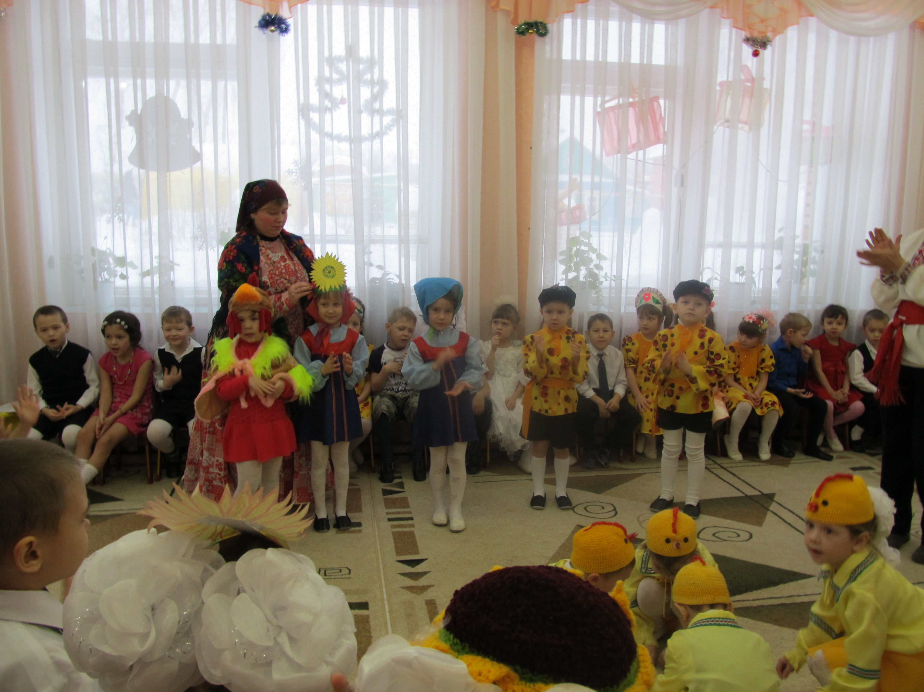
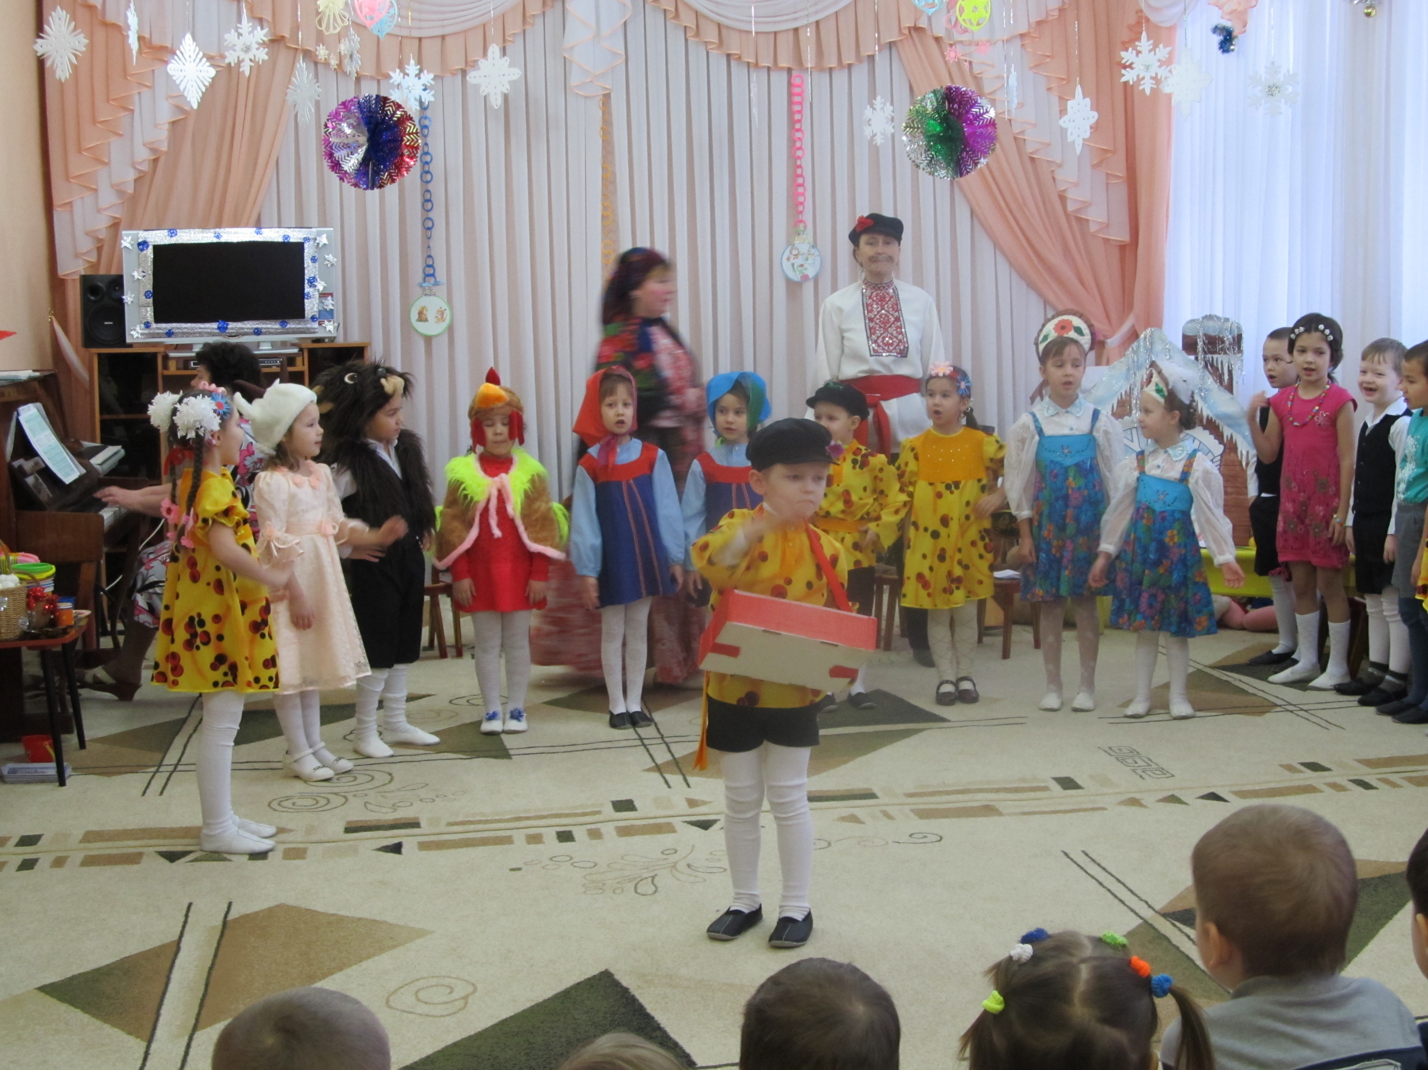
Фотогалерея

От Рождества и до Крещения, приготовив угощения.
Пели разные колядки, по дворам ходили в святки.
Наряжались и шутили, праздник ждали и любили
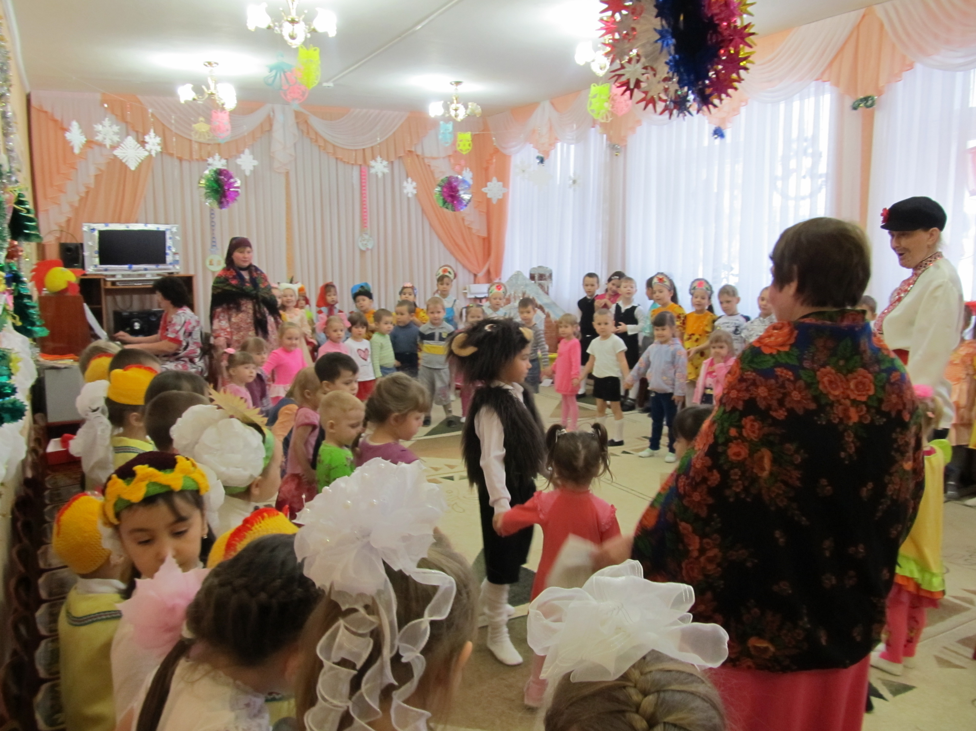
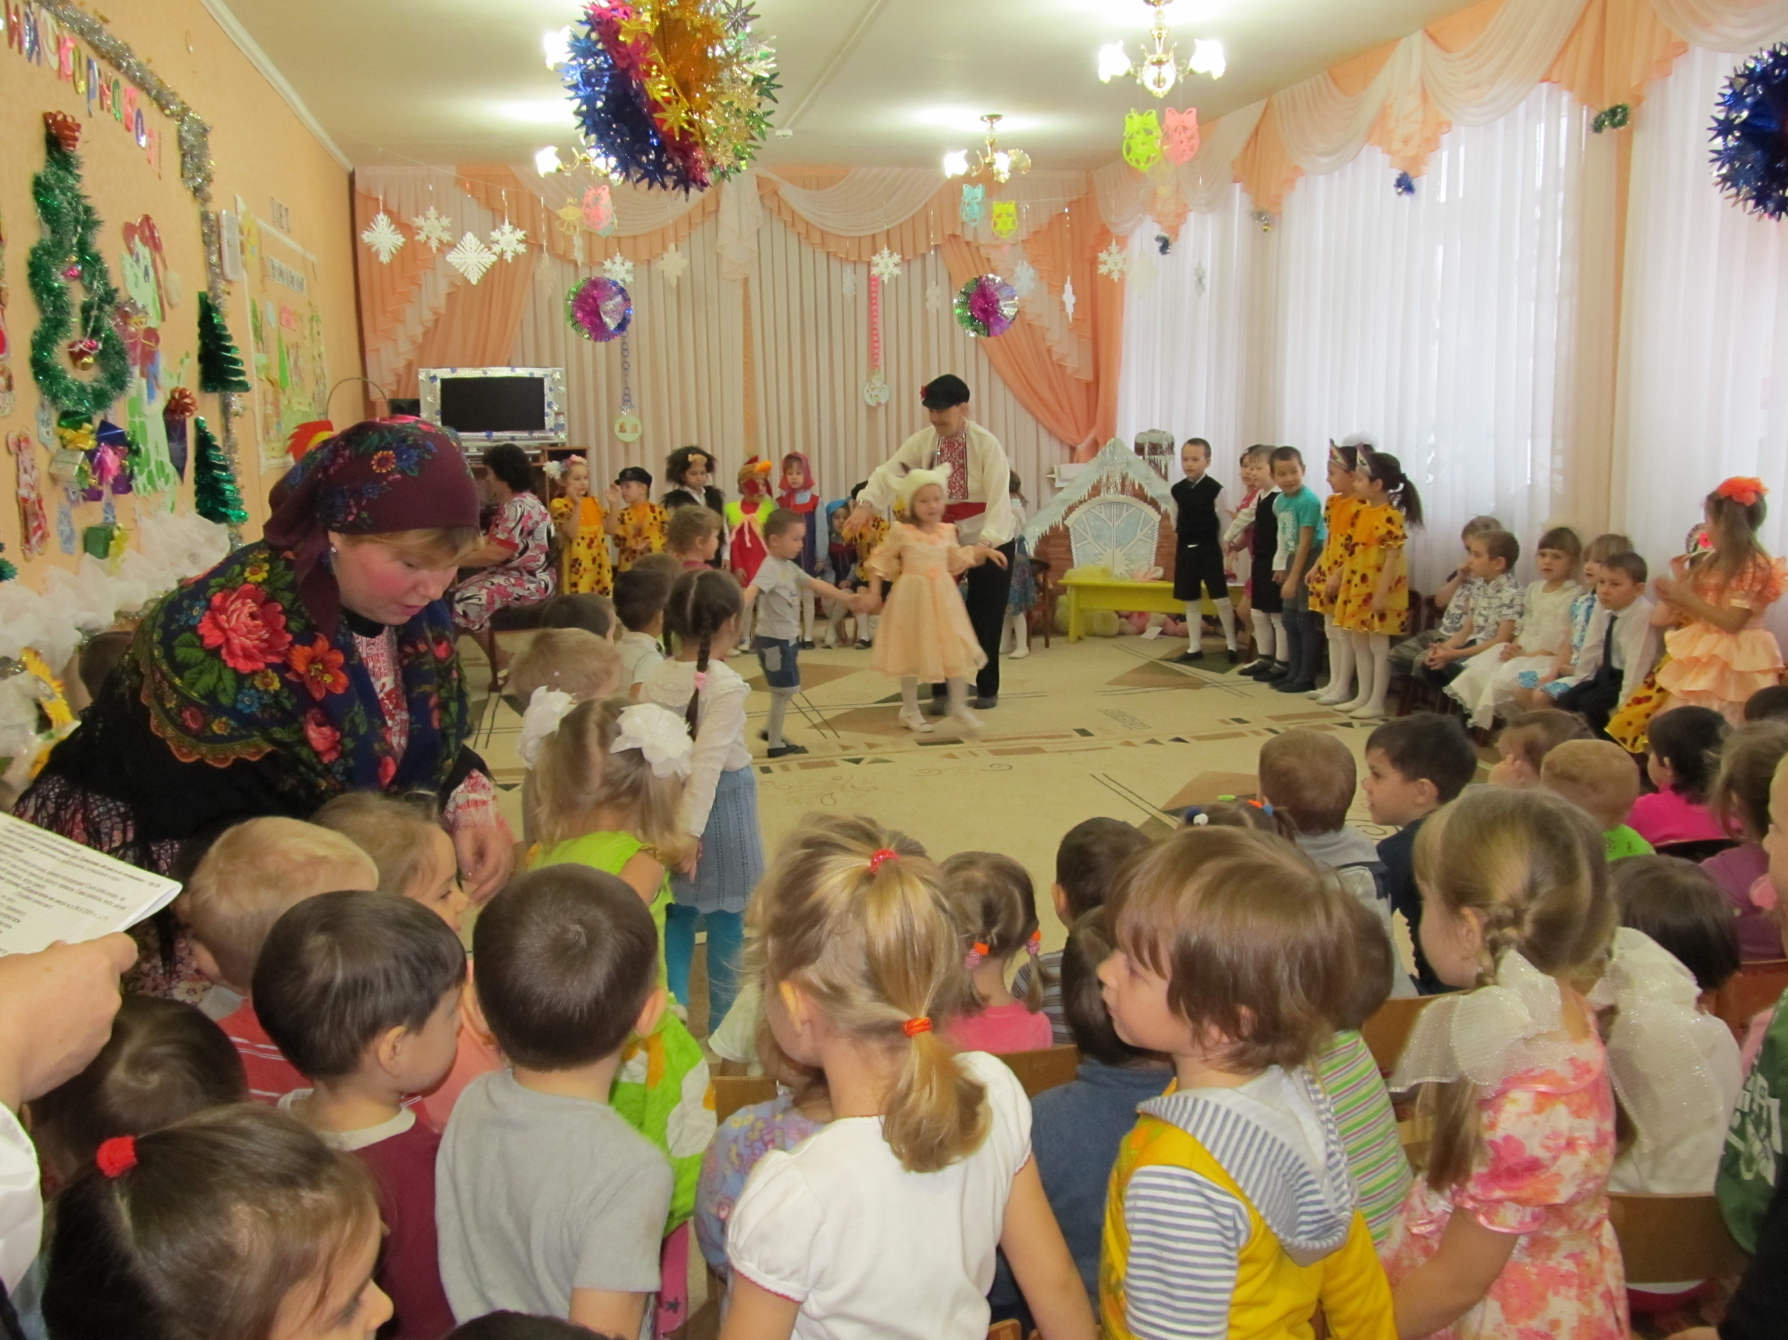
Так давайте же сейчас встретим мы его у нас.

К вам коза пришла, коляду привела. Я Мишка косолапый, весельчак и балагур!
Сама пришла, всех детей привела. Пою-гуляю, за веселье отвечаю!
Всех детей привела, игру завела. Поиграть вас приглашаю.

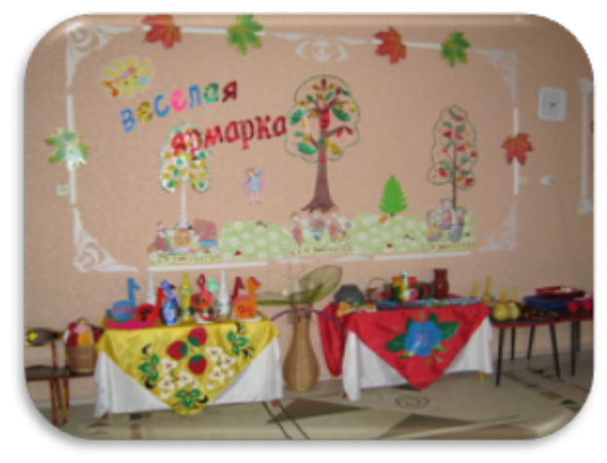
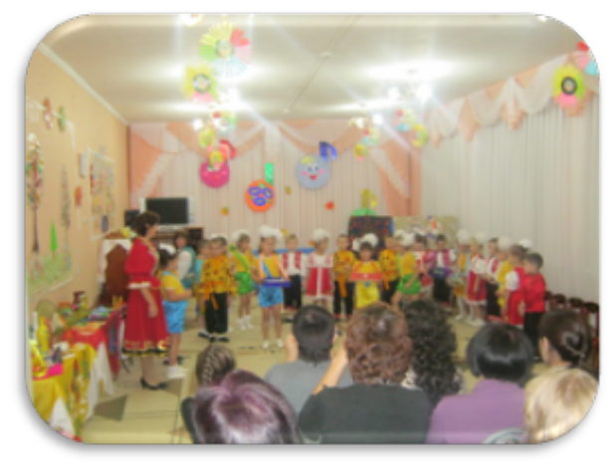

Ярмарка, ярмарка, кто тебе не рад!
На ярмарку весёлую все вокруг спешат!
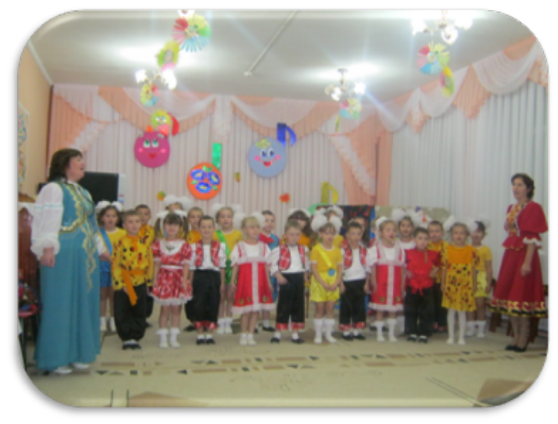

Золотая хохлома! Лучше нет подарка.
Хохломские ложечки звонкие да яркие!
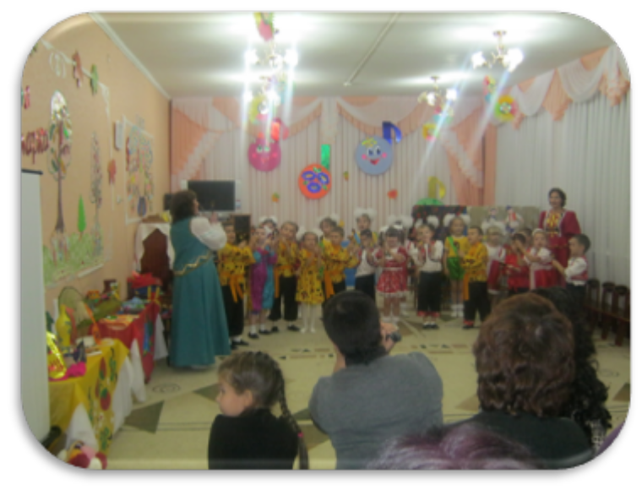

Наши ложки хохломские
Самый лучший сувенир!
С позолотой, не простые,
Прогремели на весь мир!

2019 – 2020 учебный год
Познавательно-творческий проект: «Тепло сердец для любимых мам»
Воспитание доброго, заботливого отношения к маме у детей подготовительной к школе группы.
Паспорт проекта: «Тепло сердец для любимых мам»
Вид проекта: познавательно – творческий, групповой.
Тип проекта:
По срокам реализации: краткосрочный (01ноября – 22ноября 2019г.)
По целевой установке: образовательный
Участники проекта: дети подготовительной группы, музыкальный руководитель, воспитатели, родители.
Цель проекта: Сформировать осознанное понимание значимости матерей в жизни детей, обобщить знания детей дошкольного возраста о международном празднике «День матери»
Задачи проекта:
воспитательные:
Воспитание в ребенке любви, уважения, чувства сопереживания и взаимопомощи близкому человеку – маме, её труду.
Воспитывать доброе, заботливое отношение к маме, способствовать созданию семейных традиций, теплых взаимоотношений в семье, сплочению коллектива родителей.
образовательные:
Углубить знания детей о роли мамы в их жизни, через раскрытие образа матери в поэзии, в живописи, музыке, художественной литературе. Познакомить детей с историей возникновения праздника «День матери».
развивающие:
Развивать познавательный интерес к профессиям мамы, её увлечениях и домашних делах.
Развивать творческие способности детей в продуктивной и в музыкальной деятельности;
Развивать инициативность и творчество у детей дошкольного возраста.
Актуальность проекта:
Воспитание доброжелательного отношения к маме, уважение к старшему поколению, воспитание уважения к семейным традициям и ценностям.
План реализации проекта:
Подготовительный этап:
- подготовить необходимый материал для познавательной и продуктивной деятельности (разработка конспектов бесед, игр с целью познавательно-речевого развития детей и сценария праздника);
- подбор материала для организации предметно-развивающей среды, атрибутов для игр;
- помощь со стороны родителей в подборе литературы, фотографий;
- подготовка материала для презентации к празднику.
Основной этап:
- проведение тематических занятий и бесед
- организация сюжетно-ролевых и дидактических игр
- создание условий для самостоятельной деятельности детей
- совместная работа с воспитателями, родителями.
- выставка портретов
- изготовление подарков
Заключительный этап:
- Презентация проекта – оформление папки.
- Презентация рисунков детей: «Портрет мамы»
- Праздник «Тепло сердец для любимых мам»
Ожидаемый результат:
Обогащение знаний детей о роли мамы в их жизни, через раскрытие образа матери в поэзии, в живописи, музыке, художественной литературе;
Осознание детьми доброго, заботливого отношения к маме;
Осознание детьми о необходимости быть милосердным и заботится о людях пожилого возраста;
Развитие творческих способностей детей в продуктивной и в музыкальной деятельности;
Проявление родителями дружеских отношений к детям;
Стать активными участниками жизни группы.
Реализация проекта:
Неделя | Совместная деятельность взрослого и детей | Взаимодействие с родителями
1  Н  Е  Д  Е  Л  Я | 1. Определение цели и задач проекта  2. Составление плана  3. Оформление проектной стены  4. Беседа: «Поговорим о маме» /Помочь детям понять, как много времени и сил отнимает у матерей работа по дому, рассказать о том, что мамам необходимо помогать/  6. Беседа: «Мамина профессия»/Уметь рассказать, что дети знают о профессии своей мамы/  7. Дидактическая игра: «Профессия» /Расширять представления детей о женских профессиях, напомнить о важности и значимости труда, учить соотносить действия людей различных профессий/  8. Сюжетно – ролевая игра «Семья»/Совершенствовать взаимоотношения между членами семьи/ | 1. Познакомить родителей с темой проекта  2. Привлечь родителей к реализации проекта  3. Привлечение родителей в пополнении атрибутов к с-р игре: «Семья»  4. Входная Анкета для родителей. /Выявить готовность родителей сотрудничать с педагогами по вопросу воспитания любви к матери. Нужна ли эта работа? Почему?/
2  Н  Е  Д  Е  Л  Я | 1. Чтение художественной литературы.  А. Барто «Разлука», «Мама поёт»  Н. Саконская «Разговор о маме»  В.Берестов «Праздник мам»  Е. Благинина «Мамин день»  Э. Успенский «Если был бы я девчонкой»  Б.Емельянов «Мамины руки»  Э. Мошковская «Я маму мою обидел…  Демыкина Г. «Мама»  Михалков С. «А что у вас?»  2. Проектное рисование: «Портрет своей мамы» /учить рисовать портрет, развитие творческих способностей/  3. Чтение и заучивание пословиц о маме  / Познакомить детей с пословицами о маме, объяснить их смысл/  4. Разучивание песен о маме /учить петь ласково, нежно, чисто интонируя мелодию/  5. Разучивание танцев для мамы/учить выполнять движения ритмично, создавая образное выражение танца/  6. Изготовление подарков к празднику  /Создавать несложные сюжетные композиции, используя разнообразные приёмы складывания, вырезывания бумаги. Развивать творческое воображение/  7. Подготовить презентацию к празднику: «День мамы» | 1. Консультация «Организация музыкально-эстетического воспитания в семье в современных условиях»
3  Н  Е  Д  Е  Л  Я | 1. Создание фотовыставки: «Я и моя мама»/Воспитывать доброе, заботливое отношение к маме/  2. Просмотр презентации: «О мамах, их профессиях и увлечениях»/Воспитывать любовь и уважение к маме/  3. Чтение стихов о маме/Развитие умения выразительно читать стихи/  4. Интервьюирование детей /Выявить отношение к своей маме/  5. Праздник: «Тепло сердец для любимых мам»/ Воспитание чувства любви и уважения к своим мамам/ | 1. Консультация «Музыка начинается в семье»  2. Аукцион: «Назови блюдо из овощей и фруктов»  3. Конкурс: «На лучшее блюдо»  4. Итоговая анкета для родителей.
Приложение№1
Сценарий праздника, посвящённый Дню матери,
в подготовительной группе: «Тепло сердец для любимых мам»

Список использованной литературы:
1. И.М. Каплунова, И.А. Новоскольцева Программа «Ладушки» - 2010г.
2. «Уроки музыки по системе обучения К.Орфа» - ж/лы «Д/в»
3. И.М. Каплунова, И.А. Новоскольцева «Этот удивительный ритм Ладушки» - 2009г.
4. С.П. Бублей «Детский оркестр» - 1989г.
5. Т.Э. Тютюнникова «Элементарное музицирование с дошкольниками» Программа, хрестоматия музыкального и методического материала. – 1999г.
6. Кончаловская Н.П. «Нотная азбука». – М. 1994г.
7. Апполонова Н. Приобщение дошкольников к русской национальной культуре/Н.Апполонова// Дошкольное воспитание. -1991.-№4.-с.180
8. Жуковская Р. И., Виноградова Н. Ф., Козлова С. А. Родной край. - М., 1985. – С. 3-32
9.Сборники «Детский сад день за днём» Академия Холдинг
10.Р.И. Исаева «Музыкально-эстетическое воспитание и развитие
творческой активности детей дошкольного возраста»
11.«Танцы в детском саду» Зарецкой, Роот
12.«Припевки, шутки, прибаутки» Аверкина

Интернет ресурсы:
1. http://stoknig.ru/load/78-1-0-25065 - Пособие по развитию чувства ритма у детей.
2. http://www.razym.ru/semiyahobbi/detiv/138139-kononova-ng-obuche - обучение дошкольников на детских музыкальных инструментах.
3.http://lib.mgppu.ru/OpacUnicode/index.php?url=/notices/index/IdNotice:67591 – музыкальные игры для развития дошкольников.
4. http://fb.ru/article/1524/proektyi-v-detskom-sadu - проектная деятельность в детском саду.

